**Gosset**

**Champagne** **Grand Rosé**

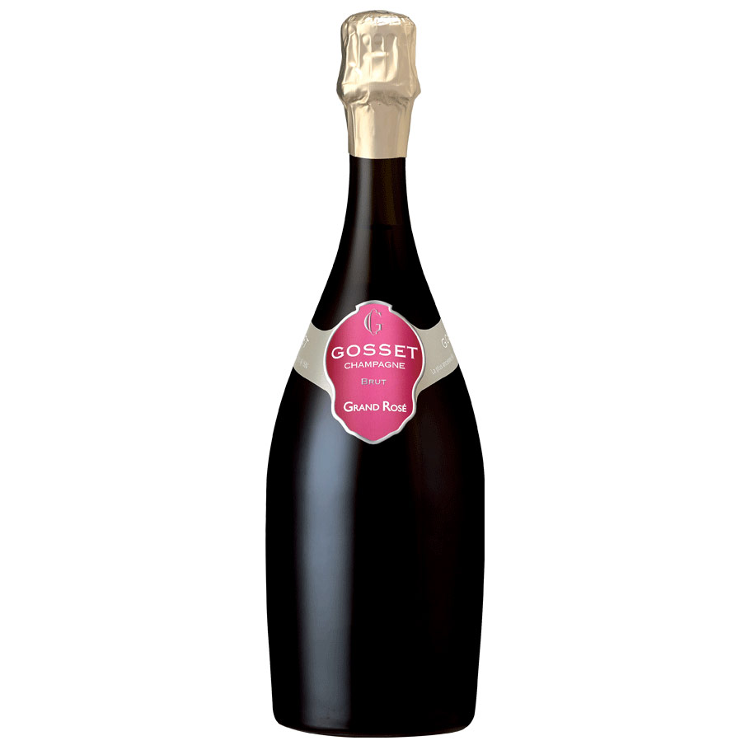

Pierre Gosset, le fondateur de la Maison Gosset, produisait dès la fin du XVIème siècle des vins tranquilles sans bulles. C’est au XVIIIème siècle, que l’homme commence à maîtriser la prise de mousse.

La Maison Gosset a été élue 3ème Maison de Champagne par un grand jury de la Revue des Vins de France.

La maison séculaire d'Aÿ, village Grand Cru, a su garder un caractère artisanal pour le plus grand bénéfice de ses vins.

**Cépages :**

Chardonnay 58%

Pinot Noir 35%

Vin rouge Pinot Noir 7%

**Commentaires de dégustation :**

Vinification et élevage sur lies évitant toute oxydation prématurée. Fermentation malolactique soigneusement évitée afin de conserver l’arôme naturellement fruité des vins et d’en assurer une parfaite conservation. Les vins rouges d’Ambonnay et de Bouzy permettent d’obtenir un rosé délicatement coloré au goût fruité. Dosage brut (8 g/l) pour maintenir l’équilibre entre fraîcheur, fruité et vinosité et ne pas masquer le caractère du vin et sa pureté. Vieillissement minimum de 3 ans en cave à température constante, bien plus longtemps que le minimum légal de quinze mois.

**Récompenses :**

95/100 Wine Spectator

2** Guide Hachette